NATIONALE SCHEIKUNDEOLYMPIADE 2026

OPGAVEN VOORRONDE 2

af te nemen in de periode van
16 tot en met 23 maart 2026

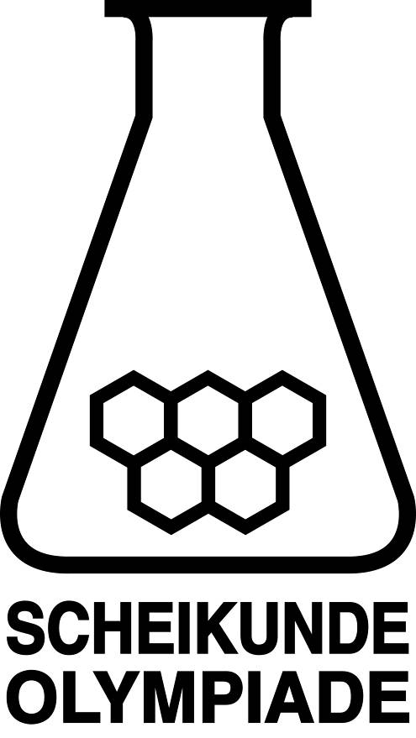

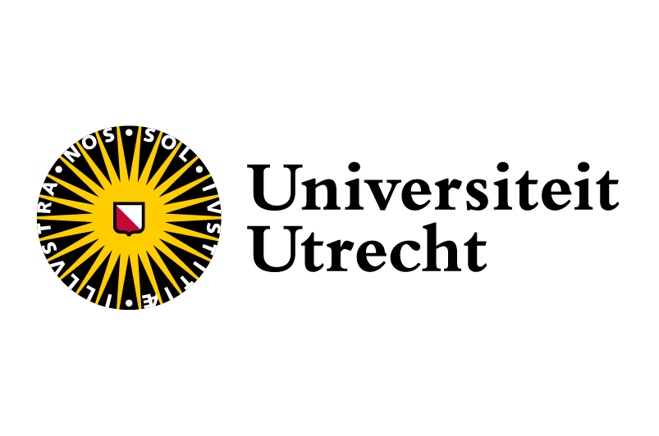

- Deze voorronde bestaat uit 20 meerkeuzevragen verdeeld over 8 onderwerpen en 3 opgaven met in totaal 13 open vragen alsmede een antwoordblad.
- Gebruik voor de beantwoording van de meerkeuzevragen het antwoordblad.
- Gebruik voor de beantwoording van elke opgave met open vragen een apart antwoordvel, voorzien van naam.
- De maximumscore voor dit werk bedraagt 94 punten.
- De voorronde duurt 3 klokuren.
- Benodigde hulpmiddelen: (grafisch) rekenapparaat en BINAS 7e druk of ScienceData 1e druk.
- Bij elke vraag is het aantal punten vermeld dat een juist antwoord op die vraag oplevert.
- Tenzij anders is vermeld, is er sprake van standaardomstandigheden: T = 298 K en p = p₀.

Deze toets is tot stand gekomen dankzij de medewerking van de volgende personen:
Olav Altenburg
Kees Beers
Imre Bekkering
Alex Blokhuis
Johan Broens
Guus Bukkems
Jacob van Hengst
Dick Hennink
Marijn Jonker
Emiel de Kleijn
Jasper Landman
Bob Lefeber
Evert Limburg
Marte van der Linden
Han Mertens
Anna Reinhold
Joran de Ridder
Geert Schulpen
Nena Slaats
Eveline Wijbenga
Kjeld Zwitserloot

De eindredactie was in handen van:
Martin Groeneveld, Piet Mellema en Pia Scheffer

- Meerkeuzevragen totaal 40 punten
Schrijf bij elke vraag je antwoord (letter) op het antwoordblad. Dit antwoordblad vind je aan het eind van dit opgavenboekje.
Normering: 2 punten per juist antwoord.
 |  | Koolstofchemie
1 |  | Hoeveel stereo-isomeren bestaan van onderstaande verbinding?  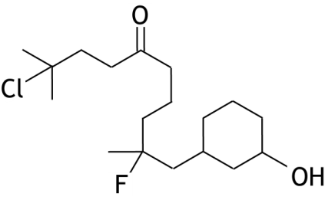
 | A | 2
 | B | 3
 | C | 4
 | D | 8
 | E | 16
2 |  | 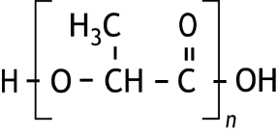Polymelkzuur is het polyester dat ontstaat uit melkzuur.  Polymelkzuur kan als volgt worden weergegeven: .  Door reactie met water in zuur milieu kunnen de esterbindingen in de polymelkzuurmoleculen worden verbroken.  Hoeveel mmol H₂O moet minimaal reageren om alle esterbindingen in 500 mg polymelkzuur met n = 12 te verbreken?
 | A | 6,23
 | B | 6,36
 | C | 6,80
 | D | 6,94

 |  | Reactiesnelheid en evenwicht
3 |  | Cyanide (CN—) kan in een basische oplossing door hypojodiet (IO—) worden omgezet tot cyanaat (OCN—):  CN— + IO— → OCN— + I—  Deze omzetting vindt volgens het volgende mechanisme plaats:  IO— + H₂O HIO + OH— snel  CN— + HIO ICN + OH— snel  ICN + OH— → HOCN + I— langzaam  HOCN + OH— → OCN— + H₂O snel  Wat is de reactiesnelheidsvergelijking?
 | A
 | B
 | C
 | D
 | E
4 |  | De reactiesnelheid van de omzetting van jodide tot jood door waterstofperoxide in zoutzuur wordt bestudeerd door onderstaande reactie te laten verlopen:  H₂O₂(aq) + 2 I—(aq) + 2 H⁺(aq) → I₂(aq) + 2 H₂O(l)  Van deze reactie wordt in verschillende experimenten de beginsnelheid s₀ bepaald.  De volgende gegevens zijn verkregen met oplossingen gemaakt met de aangegeven volumes van de verschillende oplossingen.  De reactiesnelheidsvergelijking wordt gegeven door s = k [H₂O₂]ª[I—]^{b}[H⁺]^{c}.  Hoe groot zijn a, b en c?  a b c
  experiment | H₂O₂ oplossing  (mL) | KI oplossing  (mL) | zoutzuur  (mL) | water  (mL) | s₀  (mol L^{—1} s^{—1})
  1 | 2,0 | 2,0 | 2,0 | 4,0 | 1,00·10^{—4}
  2 | 2,0 | 2,0 | 4,0 | 2,0 | 1,02·10^{—4}
  3 | 2,0 | 4,0 | 2,0 | 2,0 | 2,05·10^{—4}
  4 | 4,0 | 2,0 | 2,0 | 2,0 | 2,07·10^{—4}
 | A | 0 1 0
 | B | 0 1 1
 | C | 1 1 0
 | D | 1 1 1
 | E | 1 2 0
 | F | 1 2 1
5 |  | De reactiesnelheid bij 100 °C is voor een bepaalde reactie vier keer zo hoog als de reactiesnelheid bij 50 °C, gemeten bij dezelfde beginconcentraties.  Hoe groot is de activeringsenergie voor deze reactie?
 | A | 1,52·10³ J mol⁻¹
 | B | 1,21·10⁴ J mol⁻¹
 | C | 2,78·10⁴ J mol⁻¹
 | D | 5,40·10⁴ J mol⁻¹
 | E | 8,01·10⁴ J mol⁻¹
6 |  | Gegeven is de volgende reactie:  SO₂(g) + NO₂(g) SO₃(g) + NO(g) K_{p} = 3,75  Alle vier de gassen worden in een reactievat bij elkaar gevoegd en elk gas heeft bij aanvang een partiële druk van 0,60 bar.  Wat is de partiële druk van SO₂(g) zodra de evenwichtssituatie is bereikt?
 | A | 0,19 bar
 | B | 0,25 bar
 | C | 0,35 bar
 | D | 0,41 bar
 |  | Structuren en formules
7 |  | Hoeveel elektronen met kwantumgetal m_{l} = 1 zijn aanwezig in een As atoom in de grondtoestand?
 | A | 5
 | B | 7
 | C | 15
 | D | 18
8 |  | Hoeveel π bindingen en hoeveel σ bindingen heeft het hieronder afgebeelde molecuul barnsteenzuur?  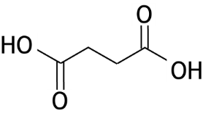
 |  | aantal π bindingen | aantal σ bindingen
 | A | 2 | 5
 | B | 2 | 7
 | C | 2 | 9
 | D | 2 | 13
 | E | 4 | 5
 | F | 4 | 7
 | G | 4 | 9
 | H | 4 | 13
9 |  | Goud heeft een dichtheid van 19,3·10³ kg m⁻³. De eenheidscel van het kristalrooster van goud is een kubus met ribbe van 4,08·10⁻¹⁰ m.  Hoeveel atomen zitten er in de eenheidscel van goud en in welk van onderstaande types eenheidscel (primitief kubisch, cubic-P, of lichaamsgecentreerd kubisch, bcc, of vlakgecentreerd kubisch, fcc) is goud gekristalliseerd?  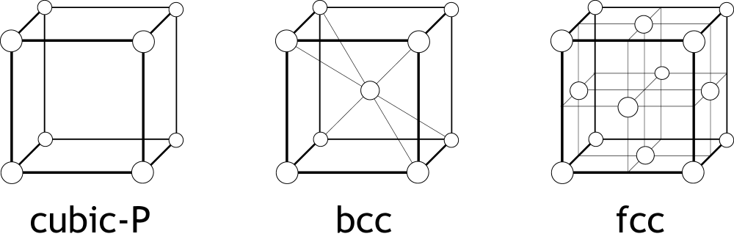
 |  | aantal atomen | type eenheidscel
 | A | 1 | cubic-P
 | B | 8 | cubic-P
 | C | 2 | bcc
 | D | 4 | bcc
 | E | 4 | fcc
 | F | 8 | fcc
 |  | pH / zuur-base
10 |  | Een oplossing van allylamine, C₃H₅NH₂, heeft een pH van 11,12.  In deze oplossing is 3,61 % van het allylamine omgezet tot zijn geconjugeerde zuur.  Wat is de pK_{z} van het geconjugeerde zuur van allylamine?
 | A | 1,44
 | B | 3,77
 | C | 4,31
 | D | 9,69
 | E | 10,23
 | F | 12,56

11 |  | Een oplossing van mierenzuur, HCOOH, wordt getitreerd met 0,1000 M natronloog. Het verloop van de pH tijdens de titratie is hieronder weergegeven.  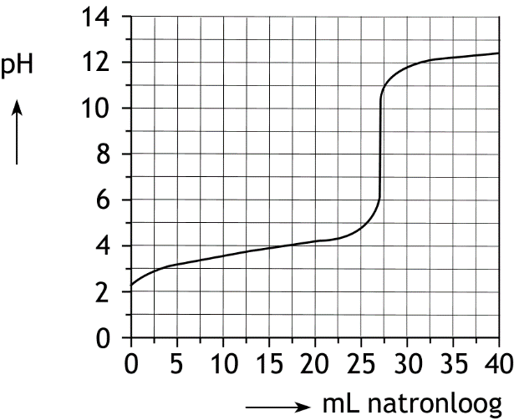  Wat zijn de relatieve concentraties van HCOOH, HCOO— en Na⁺ als 15,0 ml 0,1000 M natronloog is toegevoegd?
 | A | [HCOO—] = [Na⁺] > [HCOOH]
 | B | [HCOO—] > [HCOOH] = [Na⁺]
 | C | [HCOOH] = [Na⁺] > [HCOO—]
 | D | [HCOOH] > [HCOO—] = [Na⁺]
 |  | Redox en elektrochemie
12 |  | De standaardelektrodepotentiaal van onderstaande halfreactie  MnO₄—(aq) + 8 H⁺(aq) + 5 e— → Mn²⁺(aq) + 4 H₂O(l)  bedraagt +1,51 V.  Wat is de waarde van de elektrodepotentiaal van bovenstaande halfreactie bij 298 K en [MnO₄—] = 0,0100 M, [H⁺] = 0,200 M en [Mn²⁺] = 0,0200 M?
 | A | +1,16 V
 | B | +1,44 V
 | C | +1,50 V
 | D | +1,58 V

13 |  | Bij het opladen van een loodaccu treedt de volgende reactie op:  2 PbSO₄(s) + 2 H₂O(l) → Pb(s) + PbO₂(s) + 4 H⁺(aq) + 2 SO₄^{2—}(aq)  Hieronder staan twee beweringen over de loodaccu:  I Tijdens het opladen ontstaat PbO₂(s) aan de minpool.  II Tijdens het opladen ontstaat bij beide elektrodes evenveel SO₄^{2—}(aq).  Welke van de bovenstaande beweringen is/zijn juist?
 | A | geen van beide
 | B | alleen I
 | C | alleen II
 | D | beide
14 |  | Bronzen standbeelden worden na verloop van tijd een beetje groen. Koper, een van de metalen uit de legering brons, reageert in verschillende reacties met onder andere zuurstof, water, zwaveltrioxide en koolstofdioxide waarbij koperverbindingen ontstaan met verschillende kleuren. Hieronder staan vier van deze reacties.  Reactie 1: 4 Cu + O₂ → 2 Cu₂O  Reactie 2: 2 Cu₂O + O₂ → 4 CuO  Reactie 3: 4 CuO + SO₃ + 3 H₂O → Cu₄SO₄(OH)₆  Reactie 4: 2 CuO + CO₂ + H₂O → Cu₂CO₃(OH)₂  Reactie 1 is een redoxreactie.  Welke van de andere reacties is een/zijn redoxreactie(s)?
 | A | geen van alle
 | B | alleen reactie 2
 | C | alleen reactie 3
 | D | alleen reactie 4
 | E | reactie 2 en 3
 | F | reactie 2 en 4
 | G | reactie 3 en 4
 | H | alle reacties

 |  | Analyse
15 |  | Hieronder staan twee IR-spectra.  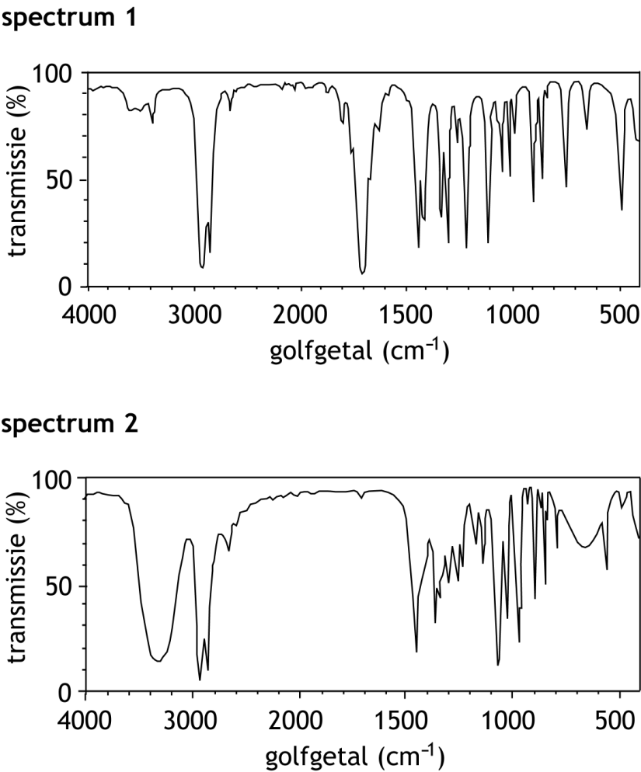  Elk spectrum hoort bij één van de onderstaande stoffen.  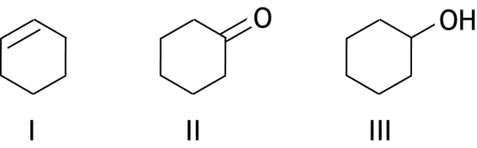  Welk spectrum hoort bij welke stof?
 |  | spectrum 1 | spectrum 2
 | A | I | II
 | B | I | III
 | C | II | I
 | D | II | III
 | E | III | I
 | F | III | II

 |  | Rekenen
16 |  | Een witte, kristallijne vaste stof bevat alleen de atoomsoorten C, H, N en O. Bij de volledige verbranding van 1,000 g van deze stof ontstaat 1,831 g CO₂ en 0,750 g H₂O.  Welke van onderstaande molecuulformules zou deze stof kunnen hebben?
 | A | C₃H₆NO₂
 | B | C₄H₄NO₂
 | C | C₆H₁₂N₂O₂
 | D | C₈H₈N₂O₄
17 |  | Een gasmengsel van 10,0 dm³ bestaat uit methaan (CH₄) en propaan (C₃H₈). Voor de volledige verbranding van dit gasmengsel is 38,0 dm³ zuurstofgas nodig.  Wat is het volumepercentage propaan in het oorspronkelijke gasmengsel?
 | A | 30,0 %
 | B | 40,0 %
 | C | 50,0 %
 | D | 60,0 %
 | E | 70,0 %
 |  | Thermochemie
18 |  | Voor de reactie:  PCl₃(g) + Cl₂(g) PCl₅(g)  geldt bij 450 K:  Wat is de waarde van de evenwichtsconstante K_{p} van bovenstaande evenwichtsreactie bij 450 K?
   | Δ_{f}H⁰ (J mol^{—1}) | S⁰ (J mol^{—1} K^{—1})
  Cl₂(g) | 0 | 223,1
  PCl₃(g) | —2,870·10⁵ | 311,8
  PCl₅(g) | —3,749·10⁵ | 364,4
 | A | 19,8
 | B | 2,02·10⁴
 | C | 3,17·10⁶
 | D | 1,60·10¹⁰

19 |  | Hieronder zijn standaard reactie-enthalpieën van drie reacties gegeven.  3 C(s) + 4 H₂(g) + 0,5 O₂(g) → C₃H₈O(l) Δ_{r}H⁰₁ = ‒3,18·10⁵ J mol⁻¹  C(s) + O₂(g) → CO₂(g) Δ_{r}H⁰₂ = ‒3,94·10⁵ J mol⁻¹  H₂(g) + 0,5 O₂(g) → H₂O(l) Δ_{r}H⁰₃ = ‒2,86·10⁵ J mol⁻¹  Wat is de standaard reactie-enthalpie voor de onderstaande verbranding?  C₃H₈O(l) + 4,5 O₂(g) → 3 CO₂(g) + 4 H₂O(l)
 | A | ‒3,62·10⁵ J mol⁻¹
 | B | ‒9,98·10⁵ J mol⁻¹
 | C | ‒20,08·10⁵ J mol⁻¹
 | D | ‒21,16·10⁵ J mol⁻¹
 | E | ‒40,16·10⁵ J mol⁻¹
20 |  | Voor een bepaalde reactie geldt ∆H⁰ = —3,83·10⁴ J mol—¹ en  ∆S⁰ = —113 J mol—¹ K^{—1}. Ga er bij deze vraag van uit dat ∆H⁰ en ∆S⁰ onafhankelijk zijn van de temperatuur.  Welke van onderstaande beweringen is juist?
 | A | De reactie verloopt bij alle temperaturen.
 | B | De reactie verloopt alleen bij temperaturen lager dan 66 ºC.
 | C | De reactie verloopt alleen bij temperaturen hoger dan 66 ºC.
 | D | De reactie verloopt bij geen enkele temperatuur.

Open vragen totaal 54 punten
- Carbonzuur (16 punten)
Carbonzuren worden op grote schaal industrieel geproduceerd, onder andere voor de synthese van aminozuren.
Om alanine te synthetiseren, reageert een bepaald carbonzuur met Br₂ en vervolgens met NH₃ volgens onderstaande syntheseschema:
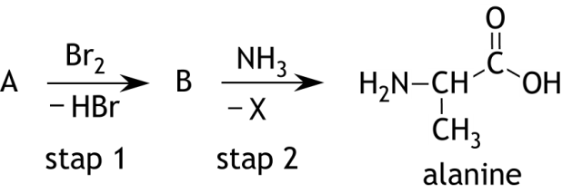
- Voer de volgende opdrachten uit:
- Teken de structuurformules van A en B.
- Geef de molecuulformule van X.
- Geef de naam van het type reactie dat optreedt in stap 2 in bovenstaand syntheseschema. Kies uit: additiereactie, eliminatiereactie en substitutiereactie.
- Behalve alanine ontstaat nog een ander aminozuur. Teken de structuurformule
van dit andere aminozuur. 5
E280 is een conserveermiddel waarvan het hoofdbestanddeel een carbonzuur is met molecuulformule C₂H₅COOH. Het gebruik van een conserveermiddel vereist een hoge zuiverheid. Het gehalte C₂H₅COOH in een monster E280 kan met een jodometrische titratie worden bepaald.
In een erlenmeyer wordt 200 mg van een monster E280 overgebracht en opgelost in water. Aan de oplossing worden een overmaat jodide-ionen en een overmaat jodaationen toegevoegd. De vergelijking van de reactie die optreedt, is:
6 C₂H₅COOH + IO₃— + 5 I— → 6 C₂H₅COO— + 3 I₂ + 3 H₂O reactie 1
- Geef de vergelijking van de halfreactie waarbij IO₃— wordt omgezet tot I₂. In deze
halfreactie komen uitsluitend de deeltjes IO₃—, I₂, C₂H₅COOH, C₂H₅COO—, H₂O en e— voor. 4
Aan de oplossing wordt vervolgens 35,0 mL 0,100 M natriumthiosulfaatoplossing toegevoegd.
De vergelijking van de reactie die dan optreedt, is:
I₂ + 2 S₂O₃^{2—} → 2 I— + S₄O₆^{2—} reactie 2
Het ontstane mengsel wordt getitreerd met een 0,0500 M I₂ oplossing. Van deze I₂ oplossing was 9,75 mL nodig om met het overgebleven thiosulfaat te reageren.
- Bereken het massapercentage C₂H₅COOH in het onderzochte monster E280. 7

- Een veelbelovende thuisbatterij (12 punten)
Om van de energietransitie een succes te maken zijn goedkope oplaadbare thuisbatterijen nodig. Momenteel worden hiervoor Li-ion batterijen gebruikt. Om niet alleen afhankelijk te zijn van lithium is men naarstig op zoek naar alternatieven. Een veelbelovend alternatief is de zogenaamde Mg-ion thuisbatterij. Een schematische weergave van de
Mg-ion thuisbatterij is hieronder weergegeven.
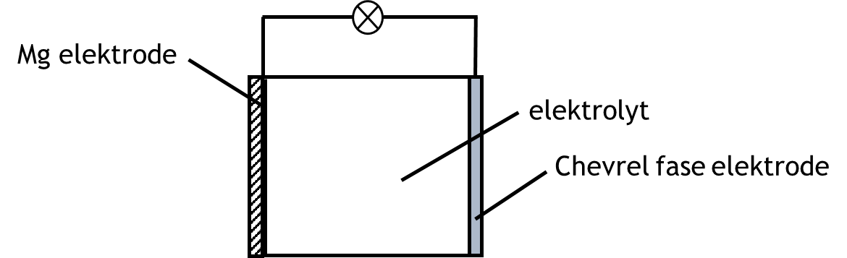
Tijdens stroomlevering van de Mg-ion thuisbatterij treden de volgende reacties op:
Mg → Mg²⁺ + 2 e— E⁰ = —2,37 V
Mo₆S₈ + 2 Mg²⁺ + 4 e— → Mg₂Mo₆S₈ E⁰ = —1,30 V
- Bereken de gibbsenergie voor de vorming van Mg₂Mo₆S₈ in de Mg-ion thuisbatterij, onder standaardomstandigheden. Maak hierbij gebruik van ΔG⁰ = —nFΔE⁰. Geef je antwoord
in J mol^{—1} Mg₂Mo₆S₈. 3
De Chevrel fase elektrode bestaat uit een stapeling van Mo₆S₈ eenheden. In deze eenheden zijn holtes aanwezig. De Mg²⁺ ionen die bij stroomlevering bij de Mg elektrode ontstaan, migreren naar de Chevrel fase elektrode en worden opgenomen in deze holtes.
De zo ontstane Mg₂Mo₆S₈ eenheden bestaan uit een Mo₆¹²⁺ cluster omringd door acht S^{2—} ionen en twee Mg²⁺ ionen die zijn opgenomen in de holtes. Het Mo₆¹²⁺ cluster kan worden gezien als een octaëder van 6 Mo²⁺ ionen. Dit Mo₆¹²⁺ cluster bevat 24 4d-elektronen.
In een positief geladen Mo₆ cluster kan ieder Mo ion verbonden zijn met vier andere Mo ionen door middel van covalente bindingen. Deze covalente bindingen worden gevormd door de 4d-elektronen afkomstig van de Mo ionen. Door deze covalente bindingen wordt een positief geladen Mo₆ cluster gestabiliseerd.
- Leg uit, op basis van bovenstaande informatie, in welke stof het positief geladen
Mo₆ cluster stabieler is: in Mg₂Mo₆S₈ of in Mo₆S₈. 4
De dikte van de Mg elektrode bij een volledig opgeladen Mg-ion thuisbatterij is 10,0 μm. De dikte van de Mg elektrode varieert tijdens het gebruik van de Mg-ion thuisbatterij en de Mg elektrode is het dunst na een complete ontlading van de Mg-ion thuisbatterij.
- Bereken de dikte (in μm) van de Mg elektrode na afloop van een complete ontlading van
de Mg-ion thuisbatterij. Neem aan dat:
- de Chevrel fase elektrode die uit 2,5 g Mo₆S₈ bestaat volledig heeft gereageerd;
- beide elektroden een oppervlakte hebben van 100 cm²;
- de Mg gelijkmatig over het elektrode-oppervlak heeft gereageerd. 5

- Synthese en werking van methylrood (26 punten)
Methylrood is een stof die gebruikt wordt als indicator bij zuur-basetitraties en redoxtitraties. De structuurformule van methylrood is hieronder weergegeven.
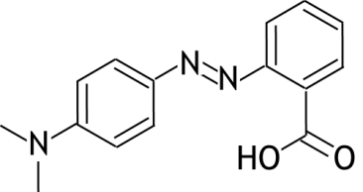
- Leg uit of er spiegelbeeldisomeren en/of cis-trans isomeren kunnen bestaan van
methylrood. 3
Methylrood kan worden gemaakt door middel van twee reacties. In de eerste reactie wordt de aminogroep van anthranilzuur (stof 1) met behulp van natriumnitrietoplossing en zoutzuur via een zogenoemde diazotering omgezet tot een diazoniumgroep. De onvolledige vergelijking van deze reactie is hieronder weergegeven.
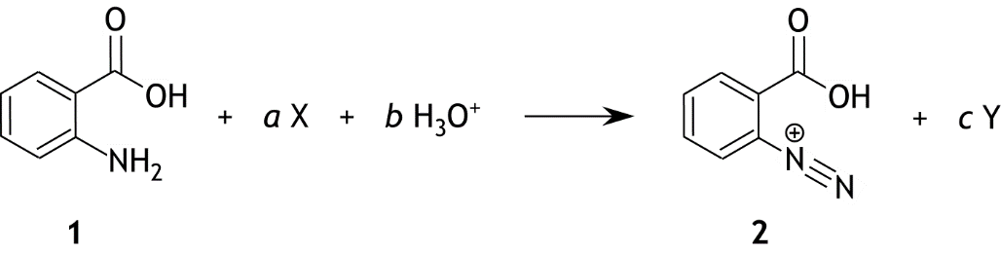

- Geef de formule van stof X en van stof Y en de coëfficiënten a, b en c, om een kloppende vergelijking van de reactie te verkrijgen. 3
Het mechanisme van deze reactie bestaat uit verschillende stappen. In één van deze stappen ontstaat onderstaand intermediair 3.
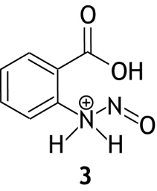
Beginstof 1 wordt door een reactie met een positief geladen ion omgezet tot
intermediair 3.
- Geef de lewisstructuur van het geladen ion dat reageert met beginstof 1. Zet in deze
lewisstructuur de formele lading op de juiste plek. 3

Het mechanisme van de omzetting van intermediair 3 tot ion 2 is hieronder stap voor stap beschreven.
Stap 1: Een bindend elektronenpaar tussen het O en N atoom in intermediair 3 bindt een H atoom afkomstig van het naastgelegen N atoom. Door het verplaatsen van een binding ontstaat een dubbele binding tussen de N atomen.
Stap 2: Er vindt overdracht plaats van een proton op het N atoom naar een watermolecuul.
Stap 3: Een van de niet-bindende elektronenparen op het O atoom van de in stap 1 ontstane OH groep bindt een proton afkomstig van een H₃O⁺ ion.
Stap 4: Door het verplaatsen van bindende en niet-bindende elektronenparen verlaat H₂O het molecuul en ontstaat ion 2.
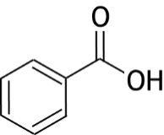
- Geef de stappen 1 tot en met 4 van het mechanisme weer met structuurformules. Maak
hierbij gebruik van onderstaande informatie.
- Gebruik de notatie R voor de zijgroep: .
- Teken alle bindende en niet-bindende elektronenparen.
- Geef met kromme pijlen ( ) aan hoe elektronenparen zich verplaatsen.
- Zet alle formele ladingen op de juiste plek. 8

Vervolgens vindt in een tweede reactie een diazoniumkoppeling plaats tussen ion 2 en
N,N-dimethylaniline volgens onderstaande onvolledige reactievergelijking.
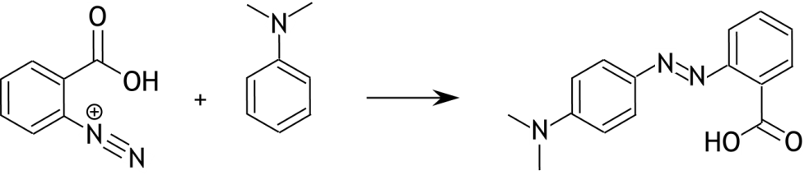
In deze onvolledige reactievergelijking ontbreekt één deeltje.
- Geef de formule van het ontbrekende deeltje in bovenstaande onvolledige
reactievergelijking en geef aan of deze voor of na de pijl hoort te staan. 1
Deze reactie kan plaatsvinden doordat grensstructuren van N,N-dimethylaniline mogelijk zijn waarbij in de benzeenring posities voorkomen met een 1— lading. Bij deze mesomerie is ook het N atoom betrokken. Eén van deze grensstructuren resulteert tot de vorming van een methylroodmolecuul.
- Teken deze grensstructuur. Geef je antwoord in een lewisstructuur inclusief alle formele ladingen op de juiste plek. 2

Methylrood is een zwak zuur. Als methylrood aan een kleurloze oplossing wordt toegevoegd, hangt de kleur die de oplossing krijgt, af van de pH van de oplossing. Het onderstaande evenwicht speelt daarbij een rol:
mrH + H₂O H₃O⁺ + mr—
Hierin is mr— de geconjugeerde base van methylrood (mrH). De pK_{z} van methylrood is 5,00.
Bij hoge pH absorbeert mr— het licht maximaal bij een golflengte van 429 nm, en bij lage pH absorbeert mrH het licht maximaal bij een golflengte van 520 nm. Door de extinctie te meten bij 429 nm (E₄₂₉) en bij 520 nm (E₅₂₀) kunnen met behulp van de wet van
Lambert-Beer de concentraties van mrH en mr— worden berekend. Hieruit kan vervolgens de pH van de oplossing worden berekend.
In onderstaande tabel zijn de molaire extinctiecoëfficiënten van mrH en mr— bij twee golflengtes gegeven.
 | ε_{429 nm}  (L mol^{—1} cm^{—1}) | ε_{520 nm}  (L mol^{—1} cm^{—1})
mr— | 1,25·10⁴ | 1,33·10³
mrH | 3,86·10³ | 2,15·10⁴
Aan een kleurloze oplossing is een kleine hoeveelheid methylrood toegevoegd waarbij de volgende extincties zijn gemeten: E₄₂₉ = 0,108 en E₅₂₀ = 0,219.
Voor de metingen is een cuvet met een weglengte van 1,00 cm gebruikt.
- Bereken de pH van de oplossing. 6

47e Nationale Scheikundeolympiade 2026 voorronde 2
Antwoordblad meerkeuzevragen

nr. | keuze  letter | (score)
1
2
3
4
5
6
7
8
9
10
11
12
13
14
15
16
17
18
19
20
 | Totaal

Naam:

Docent:

School:

